Заявка на участь
у Всеукраїнському інтерактивному конкурсі «МАН – Юніор Дослідник»
1. Відомості про учнів учасників проекту:
1) Молдованова Глорія Олександрівна - учениця 7 класу ЗОШ І-ІІ ступенів №7;( 05161) 5-83-95
2) Удовиченко Діана Дмитрівна - учениця 7 класу ЗОШ І-ІІ ступенів №7; (05161) 5-83-95
3) Нікуліна Олександра Сергіївна - учениця 7 класу ЗОШ І-ІІ ступенів №7; (05161) 5-83-95
2. Науковий керівник:
Мельник Світлана Василівна - вчитель української мови та літератури, голова м/о вчителів природничо-гуманітарного циклу, ЗОШ І-ІІ ступенів №7; (05161) 5-83-95.
- Повна назва проекту:
«Тема материнства у творчості Т.Г. Шевченка»
- Фото учнів та керівника проекту під час роботи:
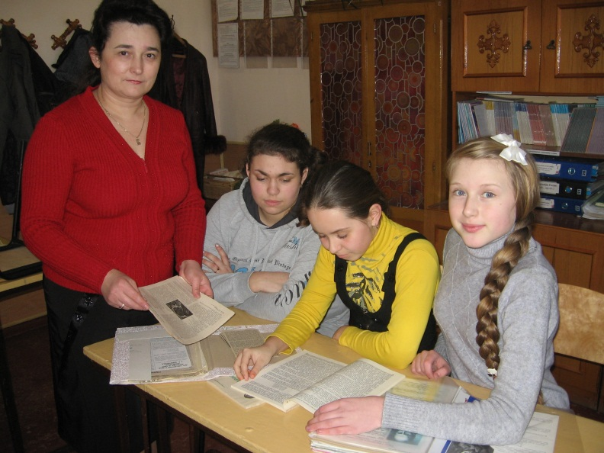

Тези до проекту
учнів ЗОШ І-ІІ ступенів №7
«Тема материнства у творчості Т.Г. Шевченка»
Проект на тему: «Тема материнства у творчості Т. Г. Шевченка»
Над проектом працювали:
Молдованова Глорія Олександрівна – учениця 7 класу,ЗОШ І-ІІ ступенів №7;
Нікуліна Олександра - учениця 7 класу,ЗОШ І-ІІ ступенів №7;
Удовиченко Діана - учениця 7 класу,ЗОШ І-ІІ ступенів №7;
Науковий керівник : Мельник Світлана Василівна – вчитель української мови та літератури,голова м/о вчителів природничо-гуманітарного циклу.
Мета проекту: поглибити знання про творчість Т.Г. Шевченка, усвідомити значення історичних та соціальних умов у формуванні творчої особистості поета та їх вплив на тематику творів( на матеріалах поеми «Катерина»); визначити актуальність подій, що описані у поемі «Катерина» та їх значення для сьогодення; зробити власні висновки стосовно творчої спадщини поета, узагальнити та систематизувати досліджуваний матеріал у формі презентації.
Завдання дослідження:
- Ознайомитися із життєвим та творчим шляхом Тараса Григоровича Шевченка.
- Прочитати поему Т.Шевченка «Катерина».
- Переглянути художні твори поета.
- Створити портрет-образ сучасної Катерини.
- Дізнатися все про захист материнства.
- Систематизувати норми чинного законодавства України,що передбачають захист материнства.
- Систематизувати інформацію про види державної допомоги жінкам, що передбачена діючим українським законодавством.
- Зібрати інформацію про служби довіри, вказати телефони.
- Дослідити проблеми сучасного материнства.
- Отримати консультацію у шкільного психолога з питань проблеми сучасного материнства.
- Провести анкетування учнів 7-8 класів з приводу досліджуваної проблеми.

Методи та способи виконання проекту:

- самостійної роботи;
- дослідницький ;
- використання інтерактивних технологій;
- соціологічний;
- компаративний аналіз мистецьких творів .

Результати та аналіз дослідження:
Робота над проектом була досить результативною, оскільки дала змогу розширити кругозір учнів,
збагатити знання по творчості Тараса Григоровича Шевченка. Діти мали змогу обговорити з однолітками питання дорослого життя, вчилися приймати рішення, бути відповідальними, знаходити матеріал з різних джерел, узагальнювати його та створювати слайд – фільм . Дізналися більше про своїх однокласників, в яких сім'ях вони виховуються, які погляди на проблеми сучасного материнства мають. Ця робота дозволила зробити величезний крок до розуміння «дорослих» проблем. Значна частина учнів налагодила стосунках із батьками, діти іншими очима побачили, як дорослі люди розв'язують свої проблеми.

